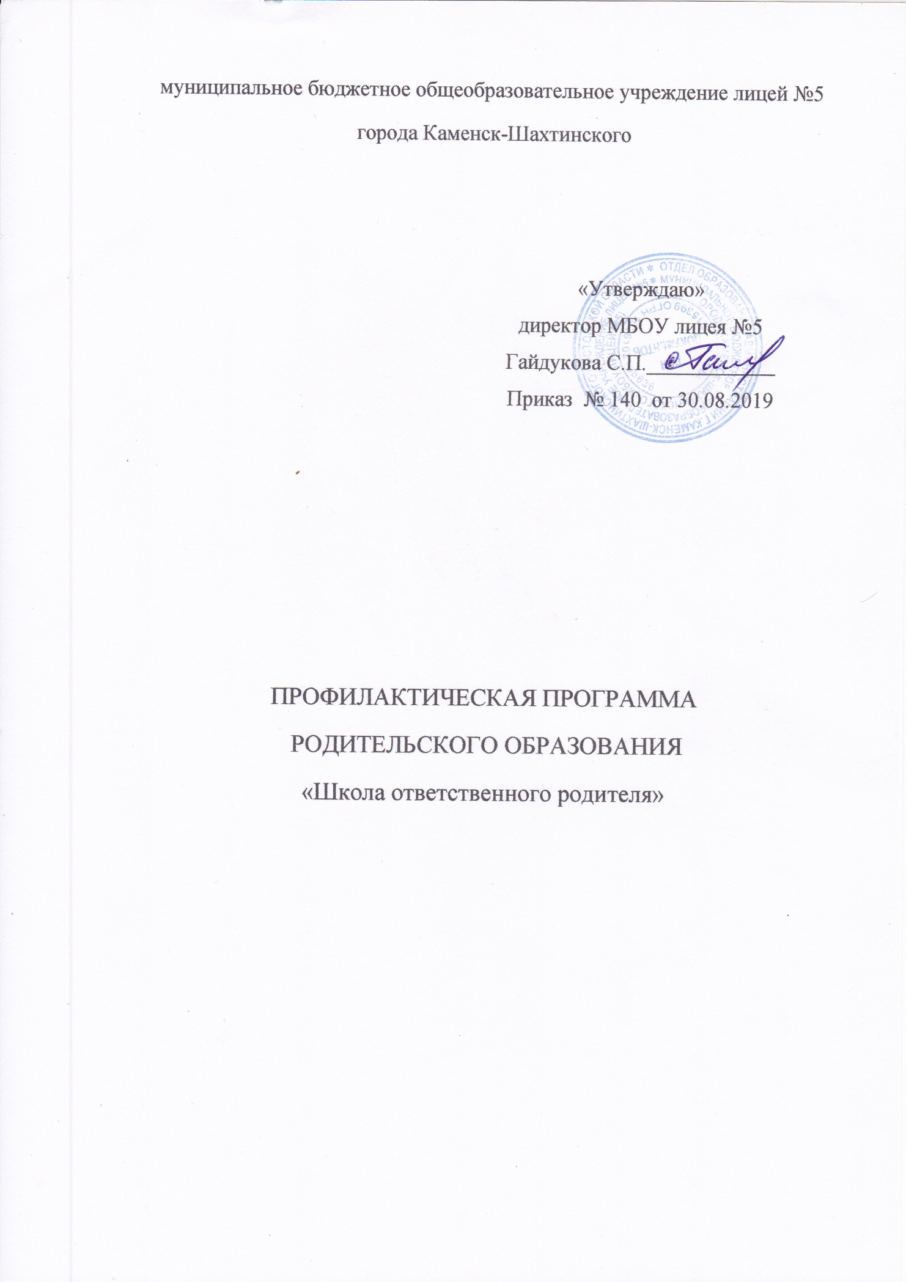

ПОЯСНИТЕЛЬНАЯ ЗАПИСКА
Семья - базисная основа первичной социализации личности. Именно в семье начинается процесс усвоения ребенком общественных норм и культурных ценностей, здесь он совершает первые открытия на пути нравственного, социального, творческого становления. Социологическими исследованиями выявлено, что влияние семьи на ребенка сильнее, чем влияние школы, улицы, средств массовой информации. Следовательно, от социального климата в современной семье, духовного и физического становления в ней детей в наибольшей степени зависит успешность процессов развития и социализации ребенка. Дети могут развить свой личностный потенциал, только если они воспитываются в безопасной среде, окруженные любовью и заботой родителей и близких.
Современные семьи развиваются в условиях качественно новой и противоречивой общественной ситуации. С одной стороны, наблюдается поворот общества к проблемам и нуждам семьи, разрабатываются и реализуются комплексные целевые программы по укреплению и повышению ее значимости в воспитании детей. С другой стороны, наблюдается низкий уровень родительской компетентности в воспитании детей, падение жизненного уровня большинства семей, рост числа разводов, увеличение числа неполных и имеющих одного ребенка семей. Как отмечают сами родители - никто и никогда не учил их тому, как быть грамотными родителями и как не совершать родительских ошибок. Поэтому они воспитывают детей или на основе образца воспитания родителей в их семьях (не всегда грамотного и конструктивного), или путем проб и ошибок.
В настоящее время многие семьи переживают противоречивое и сложное состояние: во многом утрачены традиции семейного воспитания и его нравственные ценности; изменился статус семьи как воспитательного института (сокращается количество благополучных по составу и по степени воспитательного влияния семей; растут отчуждение, непонимание между родителями и детьми и т.п.); разрушены нравственные представления о браке и семье; утрачено понятие ответственности за сохранение брака; увеличивается процент детей, растущих в неполных семьях либо в семьях, где один из родителей родным не является и т.п.). Серьёзной проблемой является отчуждение семьи от образовательных учреждений (усиливается недоверие родителей к школе, имеют место неадекватное отношение родителей и детей к педагогам, неудовлетворённость качеством образования, невысок уровень психолого-педагогической культуры родителей и т.п.).
Современная ситуация в сфере воспитания требует создания более эффективной системы социально-педагогического сопровождения семьи, построения новых отношений между институтом семьи и социальными учреждениями. Организация такого процесса требует глубокого осмысления сущности изменений, происходящих в обществе, согласования позиций, выработки концепции, принимаемой социальным, педагогическим и родительским сообществом. А для этого необходима соответствующая система условий, стимулирующая родителей к собственному педагогическому образованию, повышению педагогической культуры, связанной: с запросами и потребностями развивающейся личности ребёнка (подростка); со спецификой процесса его личностного становления и профессионального самоопределения; с опорой на предшествующий опыт родителей и процесс их педагогического просвещения. Повышение педагогической культуры родителей является основой раскрытия творческого потенциала родителей, совершенствования семейного воспитания.
В повышении педагогической культуры, просвещения родителей детей « группы риска» особую роль призвана сыграть данная программа. Необходимость создания Профилактической программы родительского образования «Школа ответственного родителя» обусловлена этими факторами. Укрепление семейного воспитания возможно в выработке механизмов эффективного взаимодействия школы и семьи, так как образовательное учреждение является единственной после семьи средой, способной существенно влиять развитие личности ребенка.
Качество педагогического просвещения родителей повышается в зависимости от актуальности выбранных тем, уровня организации и ведения занятий (приглашение на занятия родительского лектория авторитетных специалистов: психологов, медиков, деятелей искусства и науки), использования технического оснащения.
Концептуальные положения программы
Главной целью данной Профилактической программы является повышение психологопедагогической, правовой и коммуникативной компетентности родителей, связанных с решением задач воспитания и успешной социализации детей и подростков.
Программа базируется на следующих принципах:
Принцип своевременности предусматривает раннее выявление семейного неблагополучия, трудных жизненных ситуаций, в которых оказались семьи и дети, а также факторов детской безнадзорности и социального сиротства. Реализация этого принципа дает возможность предотвратить скатывание семьи к критической границе, за которой лежит полное отчуждение от родителей, а социальные отклонения в жизнедеятельности последних перерастают в асоциальную, противоправную деятельность. Своевременное выявление неблагополучной семьи помогает избежать крайней меры - лишения родительских прав.
Принцип гуманизма выражает готовность сотрудников прийти на помощь ребенку и его семье, способствовать их социальному благополучию, защищать права и интересы, невзирая на отклонения в образе жизни семьи.
Принцип индивидуального подхода предполагает учет социальных, психологических, функциональных особенностей конкретной семьи и ее членов при выборе форм воздействия, а в дальнейшем и взаимодействия и реабилитации.
Принцип стимулирования внутренних ресурсов семьи - настрой семьи на самопомощь путем изменения образа жизни, перестройки отношений с детьми, принятие решения обратиться за помощью к специалистам (например, наркологу), если необходимо.
Принцип интеграции усилий, комплексный подход - объединение усилий социальных служб, государственных учреждений и общественных организаций для наиболее эффективного содействия восстановлению семейных связей.
Реализация этих принципов в рамках программы предполагает партнерство родителей и профессионалов по налаживанию семейных отношений, раскрытию и сохранению семейного потенциала.
Определены основные направления организации работы школы с семьей:
- выявление различных категорий семей: полные и неполные; благополучные и неблагополучные; семьи группы риска; малообеспеченные; опекаемые; многодетные и т.д.;
- оформление банка данных семей « Группы риска» по наблюдениям классных руководителей;
- изучение жизненного пространства ребенка, анализ социума каждой семьи;
- привлечение семьи к участию в родительских конференциях, собраниях, к реализации Данной Профилактической программы;
- организация занятий по данной проблеме;
- групповые и индивидуальные консультации;
- составление социального паспорта класса, школы;
- организация и проведение массовых мероприятий с родителями, работа по совместной общественно значимой деятельности и досуга родителей и обучающихся;
- выявление и использование в практической деятельности позитивного опыта семейного воспитания;
- активное включение родителей в учебно-воспитательный процесс, досуговую деятельность, сотрудничество с детьми и педагогами.
Социальная недостаточность многих семей обусловлена причинами объективного характера, поэтому они нуждаются в поддержке. Работа администрации МБОУ лице №5 в первую очередь направлена на оказание помощи таким семьям, так называемым семьям "группы риска".
Дети отражают образ жизни отцов и матерей. Среди причин, порождающих "трудных" подростков, можно выделить следующие:
- отсутствие целенаправленной воспитательной работы с детьми с ранних лет;
- незнание их интересов и потребностей;
- политическая, социально-экономическая и экологическая нестабильность;
- усиление влияния псевдокультуры;
- неблагоприятные семейно-бытовые отношения;
- отсутствие контроля за поведением детей, безнадзорность, невнимание к детям;
- чрезмерное попустительство или жестокость наказания за совершенные проступки;
- сверхзанятость родителей;
- "эпидемия" разводов;
- потеря эмоциональных контактов с детьми.
Перевоспитание подростка необходимо начинать с коррекции отношений внутри семьи. Именно классный руководитель должен найти индивидуальные подходы и слова для каждой семьи с целью усиления ее позитивного потенциала.
Типы «трудных» семей:
1.Семья, в которой "трудные" родители. Это часто одинокая мать, которой ребенок мешает устроить личную жизнь. Атмосфера в такой семье характеризуется холодностью, безразличием, отсутствием духовного единства.
2.Семьи, характеризующиеся педагогической неграмотностью родителей. В такой семье родители не понимают детей, обнаруживают полное незнание методов воздействия, недооценивают значение семейного воспитания, подрывают авторитет ОУ и учителей.
3.Семьи, в которых отдается приоритет материальному благополучию над духовной жизнью. В таких семьях дети, как правило, растут эгоистами, излишне практичными потребителями. И родители эти качества детей поощряют.
4.Семьи, в которых родители предъявляют детям завышенные требования, граничащие с жестокостью. В таких семьях детей наказывают, часто физически, за малейшую провинность. И, как результат, дети растут жестокими и озлобленными.
Проблемы родителей:
1.Социально-педагогические:
-гиперопека ребенка;
-ребенку позволяется практически все, отсутствие контроля со стороны родителей
-расхождение, несогласованность в методах воспитания между родителями

2.Социально-психологические:
- недостаток элементарных педагогических и психологических знаний;
- конфликты в семье.

3.Социально-юридические:
- незнание своих прав и обязанностей как родителей;
- юридическая некомпетентность.

Главным критерием эффективности реализации данной Профилактической программы являются положительные отзывы со стороны родительской общественности. Измеримыми показателями критериев эффективности являются:
1.Повышение уровня психологической комфортности в семьях «Группы риска», что является важнейшим условием первичной профилактики асоциального поведения детей
2.Повышение активности родителей в учебных делах ребенка:
рост посещаемости родителями классных и общешкольных родительских собраний; рост количества родителей, желающих пройти обучение по программе; увеличение количества родителей, участвующих в мероприятиях образовательного учреждения, класса; увеличение количества обращений родителей за консультациями к педагогу-психологу, администрации, педагогу (классному руководителю).
3.Повышение общественной активности родителей:
инициирование родителями мер по усилению профилактической работы и участие в реализации этих мер.
4.Повышение активности родителей в организации свободного времени ребенка: рост количества детей, занятых в сфере дополнительного образования;
рост количества родителей, планирующих и организующих каникулярное время своих детей.
5. Повышение самооценки своего отношения к настоящему и будущему родительству.

Адресаты программы:
- родители (законные представители) учащихся МБОУ лицея №5;
- учащиеся МБОУ лицея №5;
- педагоги, классные руководители, педагог-психолог;
- медицинский работник МБУЗ ЦГБ, врач-нарколог, врач- психиатр и др.;
- сотрудники ОМВД (участковый, инспектор ОДН УУУП и ДН межмуниципального отдела МВД России «Каменский» и др.);
- секретарь КДНиЗП Администрации г.Каменск- Шахтинский

Механизм реализации программы
Осуществляется через
- проведение консультаций, семинаров, бесед, диспутов с родителями
- установление партнерских отношений педагогов, родителей, детей, создание единого социокультурного пространства
- психолого-педагогическое сопровождение просвещения родителей, вовлечение родителей в активную жизнедеятельность школы, изучение и внедрение лучшего опыта семейного воспитания
- привлечение родителей к непосредственной творческой деятельности с детьми

Темы занятий
№ п/п | Мероприятие | Форма проведения | Дата проведения
Занятие № 1 | Проблемное поведение - девиантное, асоциальное и отклоняющееся поведение. Социальные отклонения корыстной направленности. Социальные отклонения агрессивной ориентации. Отклонения социально пассивного типа. | Лекция с приглашением  инспектора ОПДН Межмуниципального отдела МВД России «Каменский» | 24.10.2019
Занятие № 2 | Методы семейного воспитания. Наказание и поощрение в семье: за и против.  Десять ошибок в семейном воспитании, которые все когда-нибудь совершали | Беседа с администрацией МБОУ лицея №5 | 14.11.2019
Занятие № 3 | «Способы решения конфликтных ситуаций в детско-родительских отношениях». | Тренинг с приглашением педагога СРЦ Коломийцевой Н.П. | 12.12.2019
Занятие № 4 | Стиль родительских отношений и его влияние на развитие ребенка. Контакт с ребенком как необходимое условие семейного воспитания. Позиции родителей по отношению к ребенку. Нравственные основы семьи. Семейный долг. | Лекция  Попова О.В. | 17.01.2019
Занятие № 5 | Детско-родительские отношения. Роль матери в развитии эмоциональной сферы подростка, в воспитании его морально-нравственных качеств. Роль отца как воспитателя дисциплины и независимости, как друга. Материнская и отцовская любовь. Отношения между матерью и отцом и их влияние на формирование личности. | Видеолекция  С участием председателя Совета отцов  Данкева И.Н. | 26.03.2020
Занятие № 6 | «Конфликты с ребенком. Как их избежать?» | Тренинг  Педагог- психолог  Катунина О.В. | 16.04.2020
Занятие № 7 | «Признаки суицидального поведения у подростков» | Лекторий  Администрация МБОУ лицея №5  Педагог- психолог | 14.05.2020

